市场因素对企业间协同创新知识共享意愿影响研究
唐厚兴P¹P， 梁威P²P
（1南昌工程学院工商管理学院，江西南昌，330099;
2 江西财经大学协同创新中心，江西南昌，330013）

摘要：考虑到作为构成创新体系主体的企业的经济特性，因此基于市场因素而不是社会因素来研究企业间协同创新知识共享意愿不足是破解协同创新困境的根本性途径。首先，根据理性行为理论和动机理论，构建了市场因素（市场结构、市场初始需求、市场增长潜力）对企业间协同创新知识共享意愿影响传导模型。其次，以协同创新收益分配比例作为市场结构的替代变量，基于需求函数，将传导模型转化为数理优化模型。结果表明：（1）竞争性市场结构下，市场初始需求量与企业间协同创新知识共享意愿之间呈现“U”型关系；而在垄断性结构下，两者之间则呈倒“U”型关系。（2）竞争性市场结构下，如果初始市场需求量也较小，那么市场增长潜力与共享意愿之间呈负相关关系，否则为正相关；而在垄断性结构下，如果初始市场需求量较小，则两者呈正相关关系，否则为负相关。
关键词：协同创新；知识共享；市场结构；市场需求；市场增长潜力
中图分类号： G209； C939 文献标识码：A

Effects of Market Competition Structure, Technology Absorbing Capacity and Market Demand on Collaborative Innovation Willingness

Tang Hou-xingP¹P, Liang WeiP²P

(1 School of Business, Nanchang Institute of Technology, Nanchang, 330099; 2 The Collaborative Innovation Center, Jiangxi University of Finance & Economics, Nanchang, 330013)

Abstract: Considering the economic characteristics of firms which act as the main body of innovation system, the fundamental way to solve the dilemma of collaborative innovation is to study the lack of willingness to share knowledge of collaborative innovation among firms based on market factors rather than social factors. Firstly, according to the theory of rational behavior and motivation, the conduction model is constructed, which reflects the influence of market factors (market structure, initial market demand, market growth potential) on the willingness to share knowledge of collaborative innovation among firms. Secondly, the allocation ratio of synergistic innovation revenue is used as an alternative variable of market structure. Based on the demand function, the conduction model is transformed into a mathematical optimization model. The results show that: (1) under competitive market structure, there is a U-shaped relationship between initial market demand and the willingness of knowledge sharing in collaborative innovation among firms, while under monopolistic structure, there is an inverted U-shaped relationship between the two. (2) under competitive market structure, if the initial market demand is small, the market growth potential is negatively correlated with the willingness to share, otherwise it is positively correlated; under monopolistic structure, if the initial market demand is small, it is positively correlated, otherwise it is negatively correlated.
Keywords: market for technology; monopoly strategy; competition strategy; development strategy of science & technology; independent innovation; knowledge sharing

宏观背景下，在党的十八届五中全会上，习近平总书记指出：“落实创新驱动发展战略，必须把重要领域的科技创新摆在更加突出的地位。”而在十二届人大三次会议期间习近平总书记进一步提出：“必须推动要素集合，推动协同创新，形成创新力量。”进一步，在党的十九大报告中，习近平总书记强调，要“加强国家创新体系建设，建立以企业为主体的技术创新体系，促进科技成果转化”。由此可见，创新驱动发展、增强自主创新能力已成为国家重要战略，协同创新则成为落实创新驱动发展的重要路径，而企业则成为引领协同创新的主体。
微观背景下，为了应对知识经济社会的挑战，生产和创新中所使用的知识在深度和广度上变得越来越大^{[1]}，企业也发现其自身拥有的知识不足以应付生产和创新，通过跨越边界与外部知识源共享知识变得越来越必要^{[2-6]}, 因此，在国家实施协同创新驱动战略的背景下，由企业、大学、科研院所三个基本主体投入各自的优势资源和能力，在政府、科技服务机构、金融机构等相关主体的协同支持下，共同进行技术开发等创新活动，实施产学研协同创新^{[7]}。而从知识流动视角看，知识共享是产学研协同创新过程中知识共享、知识创造和知识优势形成这三个递进演化阶段的第一位^{[8]}，而有效的知识共享则是实现产学研协同创新预期目标的关键^{[9]}。因此，寻求提高科技成果转化和知识整合效率的路径，促进需求驱动下产学研创新主体之间的知识转移成为业界关注焦点^{[10]}, 也是协同创新活动中的重中之重，是构筑组织核心竞争力的关键^{[11]}。
由此，关于协同创新中的知识共享问题研究得到了学术界和政府的高度关注和兴趣。一是关于产学研协同创新中知识共享效果的影响因素研究。王欣、刘蔚、李款款根据动态能力理论指出知识自身特性、知识位势、知识源、知识接受方和转移路径等都影响知识的有效转移^{[12]}。艾志红、谢藤指出高校与科研院所的知识转移意愿、企业的学习意愿、企业的吸收能力、双方沟通能力及收益分配比例等都是影响产学研协同创新知识转移的关键变量^{[13]}。朱怀念等基于随机微分博弈模型，发现，知识共享的成本及其创新能力、知识共享的边际收益及其折旧率对创新主体共享的知识量产生重要影响^{[14]}。
二是产学研协同创新中知识共享意愿的影响因素研究。罗琳、魏奇锋、顾新指出，创新主体之间的知识势差、交互信任以及利益分配状况等因素影响着各方参与协同创新的意愿，而组织之间的协同意愿等因素对产学研协同创新的知识协同存在显著的正向影响^{[15]}。赵琴琴认为个体作为知识共享的直接参与者，其知识共享意愿是产学研协同创新成功与否的关键，她以人际关系、自我效能、自主感知为中介变量，分析了信任、互惠、奖励等外部激励因素对产学研协同创新知识共享意愿的影响及其作用激励^{[9]}。胡刃锋、刘国亮则指出移动互联网环境、移动互联网技术应用对产学研协同创新隐性知识共享意愿产生正向影响^{[16]}。
根据对现有文献的梳理总结，我们认为：一方面，从协同创新知识共享的过程来看，协同创新的参与者要具有参与的意愿，才能谈到如何提升协同创新的绩效。因此，协同创新知识共享意愿研究是整个协同创新问题研究的前提。现有的关于协同创新中知识共享意愿影响因素的研究主要集中在信任、互惠、人际关系、自我感知等社会交换行为因素，或者是外部奖励等市场交换行为因素，而后者的研究由于受到知识收益难于度量等问题的困扰，导致收益分配和奖励激励等存在实施效果不佳的困境。进一步，由于企业、高校和科研院所等主体内在的异质性，导致它们对于参与协同创新的动机以及预期收益具有不同诉求，特别是作为创新体系主体的企业，其参与协同创新的动机显然是获取更高的经济收益。换句话说，在影响企业间协同创新知识共享意愿的因素中，市场交换行为因素应作为主要因素，而社会交换行为因素应作为辅助因素。另一方面，从协同创新的参与主体来看，其协同方式包括校企协同、政企协同、企研协同、企企协同等不同协同模式^{[17]}，而目前产学研模式的协同创新获得极大重视，相反以产业联盟为典型代表的企业间协同创新关注度不够。因此，基于以上两点，本文聚焦从市场因素视角研究企业间协同创新知识共享意愿影响因素及其影响机制研究。

1 理论分析框架
协同创新是一个多主体参与的复杂过程，对行为主体参与意愿的影响涉及到众多因素，特别是这些影响因素并不是直接影响协同创新意愿，存在中间环节，因此需要首先明晰其作用传导过程，构建其理论分析框架。根据理性行为理论（theory of reasoned action, TRA），个体参与特定行为的决定依赖于受意愿决定的行为表现^{[18]}，换句话说，意愿决定行为，参与者参与某一个行动的意愿越高，其执行该行为的可能性就越高，是一个正反馈。
另外根据动机理论（theory of motivation）以及自我决定理论（theory of self-determination）可以得出，企业参与协同创新的动机决定了其知识共享意愿，动机越强，意愿越高，是一个正反馈。司保江等指出，协同创新主体最关心的问题是协同创新活动结束后的收益，此收益是协同创新主体进行协同创新的前提和前进的动力^{[19]}，那么对于以经济利润作为首要目标的企业而言，其参与协同创新知识共享的最根本动机是通过获取急缺的知识，提升产品市场竞争力，最终获取更多经济收益。因此协同创新收益影响协同创新知识共享动机，收益越高，动机越强，也是一个正反馈。然而，正如引言中所述，知识共享的收益很难衡量，因此本文借助唐厚兴的思路，通过将融入共享知识的产品在市场中的销售收入作为协同创新收益的替代指标^{[20]}。
在影响产品销售收入的市场因素中，市场竞争结构、市场初始需求和市场增长潜力是非常重要的变量，特别的是，在不同的市场竞争结构下，市场初始需求和市场增长潜力对产品销售收入的影响是不同的，换句话说，市场竞争结构通过影响市场初始需求和市场增长潜力来间接的影响产品销售收入。
综上，我们得到本文的逻辑分析框架，即市场因素对企业间协同创新知识共享意愿影响传导模型，如图1所示。
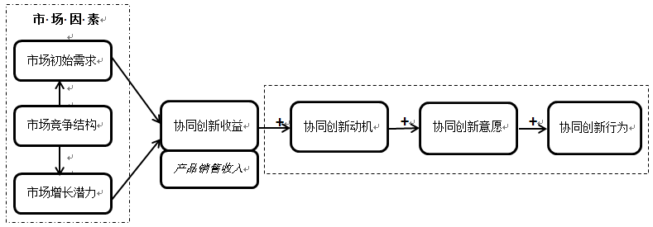
图1：市场因素对企业间协同创新知识共享意愿影响传导模型

2模型构建
2.1 基本假设
第一、根据学者丁祺、张子豪对产学研协同创新模式的项目纽带模式、协作平台模式和战略共同体模式的三种分类和定义^{[21]}，本文的研究对象设定为战略共同体模式，即协同企业之间是一种收益共享、风险共担、共同发展的命运共同体合作模式。
第二，根据这种合作模式，本文考虑两个企业之间的协同创新（多个企业之间协同创新模型可以在此基础上扩展），即一个知识领先企业A和一个知识需求企业B。知识需求企业获得更好地知识来提升产品，而知识领先企业可以借助现有渠道更快扩展产品的市场占有率。
第三、对企业间的协同创新而言，其对市场产生的效果有两种，一是通过技术共享，使得知识落后企业的产品质量得到提升，市场需求旺盛，导致产品市场价格提高。二是通过技术共享，产品质量并没有明显提升，但是会有效降低产品的生产成本，进而导致产品价格下降，推动市场需求旺盛。本文仅考虑第二种情形。
第四、知识转移的价值很难直接体现，因此用产品的销售利润来间接反映技术价值。假设产品的市场价格为p，市场需求函数为，其中参数（）是需求价格弹性，表示增加单位需求量，单位价格下降的数量；参数（）表示，市场承受的最大价格；产品的单位成本为（），企业技术创新效率为（）。
第五、本文将市场结构划分为垄断和竞争两类。企业协同创新的知识共享收益表现为对产品利润的分配，当市场结构表现为垄断时，即表明知识领先企业（或企业联盟）面对单个知识落后企业（或企业联盟），此时知识领先企业的议价能力相对处于弱势，其收益分配比例较小。相反，当市场结构表现为竞争时，即表明知识领先企业面对多个知识落后企业，此时知识领先企业的议价能力相对处于强势，其收益分配比例较大。因此，本文用协同创新知识共享后知识落后企业获得的收益分配比例（）作为市场结构的替代变量。
2.2 构建优化模型
根据前述假设，协同创新收益实际是协同创新知识共享这一行为前后产品销售收入的利润差，换句话说，这个前后利润差越大，两个企业参与协同创新的动力就越大。据此本文将协同创新活动分为知识共享前和知识共享后两个阶段，同时考虑到以知识落后企业B为直接研究对象，参考文献[20]的建模思路，本文构建的模型如下：
协同创新知识共享前为阶段，此时需求函数、利润函数分别为，
， （1）
， （2）
其中，，，分别表示阶段产品市场利润、产品单位生产成本、产品市场价格和市场需求量。
协同创新知识共享后为阶段，此时需求函数为：
， （3）
其中，分别表示阶段产品的市场价格和需求数量。
根据假设三，并参考文献[20]关于创新投入和成本之间的U型关系，可以得到单位成本与创新投入之间的函数关系式：
， （4）
其中，表示阶段产品的单位成本，表示企业B的技术吸收效率，表示企业为消化吸收引进的技术所投入的研发经费，表示阶段产品的市场需求量。式（4）表明，从成本的角度看，并不是创新投入越多越好，存在一个最佳规模。
根据假设五，此时企业B的利润函数为：
， （5）
其中，为企业B获得的收益分配比例。
则协同创新知识共享前后的利润差为：
令（根据假设，协同创新知识共享后市场需求增大，因此有），用以表示到阶段，市场需求增加情况，其值越大表明协同创新后市场需求越大，市场潜力越好；反之，则表明市场需求增加潜力不足。重新改写，则有：
（6）
根据式（6），可以把超额利润看成是市场初始需求量的一个函数，其值越大，表明协同创新带来的超额收益越大，因此知识落后企业越倾向于协同创新，同时基于利润分成原则，知识领先企业也越愿意知识分享，换句话说的高低可以用来间接反映企业间协同创新知识共享意愿的高低，正如图1所示。
另外，根据假设，在该函数中的大小可以用来反映垄断或竞争的市场结构，反映市场增长潜力，能反映市场初始需求。因此，该函数实现了将描述性研究问题数量化和模型化的目的，通过该函数可以从理论上分析市场因素对企业间协同创新知识共享意愿的影响情况，从而达到本文的研究目的。
根据公式（6），对函数求导，可以得到
， （7）

（8）
其中表示函数的极值点，因为是一个二次函数，因此也是最大值/最小值点。
现在基于式（6）判断函数的图像：
①如果，即，根据式（6），表明该二次函数图像开口向上，且截距根据公式（8），也可知，因此函数图像如图2中的或者所示。
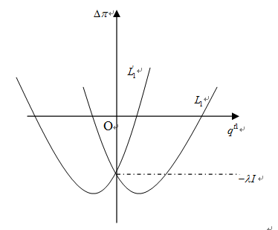
图2：时的超额收益函数曲线图像
那么究竟哪一条曲线更为合理呢？因为，令，根据式（7）可得
所以，选择曲线比较合理。
同理，如果，即，根据式（6），二次函数开口向下，且截距，因此其基本图形如图3所示。
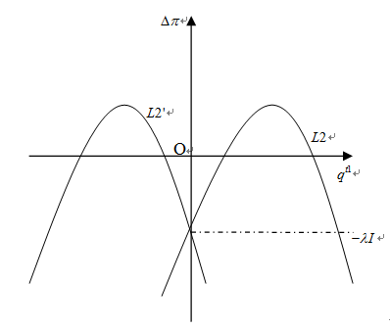
图3：时的超额收益函数曲线图像
那么究竟哪一条曲线更为合理呢？因为，令，根据式（7）可得
且，所以有，因此选择曲线比较合理。
综上可得超额收益函数曲线示意图像如图4所示，现在的问题是竞争情形下的曲线选择还是，哪个更合理？
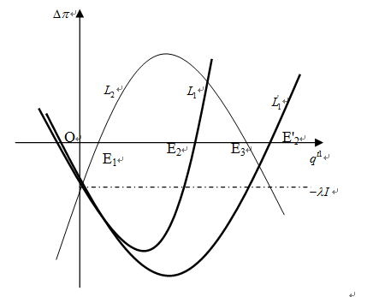
图4：不同值下的超额收益函数示意图
现在予以证明：假设垄断情形下（）的为，竞争情形下（）的为，根据公式（7），此时它们对称轴的横坐标分别是：
且有
，
则有：
且，，所以应该在的左侧，根据二次函数的对称性，ER₂
应该在ER₃R的左侧，而不是右侧的，所以最终函数图像应该如图5所示。
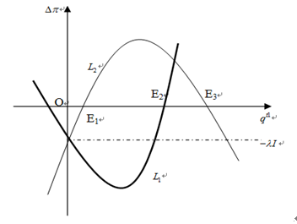
图5：不同市场结构下的超额收益函数的曲线图

如前面假设，的大小可以间接表明垄断/竞争的市场结构，而曲线刻画的是的情况，曲线刻画的是的情况，是值由小到大变化的阈值点，因此本文认为曲线可以表示竞争市场下的超额收益函数，而曲线可以表示垄断市场下的超额收益函数。
3 影响效应分析
3.1 不同市场结构下，市场初始需求量对超额收益的影响
3.1.1 竞争结构下，市场初始需求量对超额收益的影响
本部分研究在竞争结构下，市场初始需求量大小对超额收益的影响。根据图5，我们选择L₁曲线作为研究对象，如图6所示。我们可以发现，如果企业间协同创新开始前，市场对产品的需求量在（0，q₁）区间，那么则有企业协同创新的超额收益为负，换句话说协同创新后的收益不如协同创新前，显然这样的情况压抑了协同创新知识共享意愿。当市场初始需求量处于（q₁,q₂）区间，此时尽管超额收益在增加，但是绝对值仍然为负，因此企业协同创新知识共享的意愿仍然不足。反之，当市场初始需求量处于（q₂，+∞）区间时，超额收益为正，显然此时企业间协同创新知识共享意愿提升。综上，我们可以得出在竞争性市场结构下，市场初始需求量与超额收益呈现“U”型关系，特别的是，当市场初始需求量超过一定阈值时（如图6的q₂），超额收益才为正，此时市场初始需求量越大，超额收益越高，也就意味着企业间协同创新的知识共享意愿越高。
如何解释这样的一种现象呢？根据前面假设，竞争结构下，知识需求者较多而供给者少，因此如果市场初始需求量较小，那么技术进步导致的需求量上升可能无法为吸收新知识而支付的成本，因此总收益不增反降。反之，当市场初始需求足够大时，新知识的推广将足以弥补研发引进成本，因此总收益是递增的，该类典型案例如中国八九十年代开始的汽车产业技术引进和合作。
q₂
q₁
O
图6：竞争结构下，市场初始需求对超额收益的影响

3.1.2 垄断结构下，市场初始需求量对超额收益的影响
本部分研究在垄断结构下，市场初始需求量大小对超额收益的影响。根据图5，我们选择L₂曲线作为研究对象，如图7所示。我们可以发现，如果企业间协同创新开始前，市场对产品的需求量在（0，q₁）或（q₂,+∞）区间，类似的有企业协同创新的超额收益为负，则此时企业在协同创新中不愿共享知识。相反，当市场初始需求量处于（q₁,q₂）区间，此时超额收益为正，特别的是其呈现先增加后减少的倒“U”型关系。综上，我们可以得出在垄断性市场结构下，市场初始需求量与超额收益之间存在倒“U”型关系，且当市场初始需求量在一定阈值内（即图6的（q₁,q₂）区间），超额收益为正，企业间协同创新知识共享意愿提升。
如何解释这一现象呢？当市场处于垄断结构下，供大于需，即说明知识需求者处于技术引进的主导者，显然当初始需求量太小（即（0，q₁）区间）时，收益无法弥补知识成本；反之，当初始需求量太大（即（q₂,+∞））时，虽然成本较高，但可以依靠较大的市场需求来弥补，从而使得总收益仍然是增长的，此时引进新技术得到的收益反而不如以前，显然此时企业不愿意进行协同创新知识共享，这从一个侧面可以解释为什么垄断会阻碍创新。
q*
q₂
q₁
O
图7：垄断结构下，市场初始需求对超额收益的影响

3.2 不同市场结构下，市场增长潜力对超额收益的影响
3.2.1 竞争结构下，市场增长潜力对超额收益的影响
本部分研究在竞争性市场结构下，市场增长潜力对超额收益的影响。按照前面假定，参数代表市场增长潜力。根据式（6），的变动不影响截距，即曲线都经过点；根据式（7），当变大时，变小，即图像对称轴左移；根据式（8），函数最小值减小，即图像下移；因此，随着不断增大，则图像不断向左下方移动，如图8所示。从图中可以看出，在竞争结构下，一方面，随着不断增大（即的移动），如果初始市场需求量较小，则超额收益则是不断下降；而如果初始市场需求量较大，则超额收益不断增加，或者说获取正的超额收益所对应的市场初始需求量逐步减少。正如3.1节所解释的那样，初始需求量较大时，不断增大意味着未来的市场需求更大，因此这种增量完全可以弥补协同创新的投入成本，此时企业间协同创新知识共享意愿增大。考虑到企业间协作创新只有在有利可图的情况下才能持续（即意味着此时只考虑第一象限），那么市场增长潜力与超额收益之间存在正相关关系。
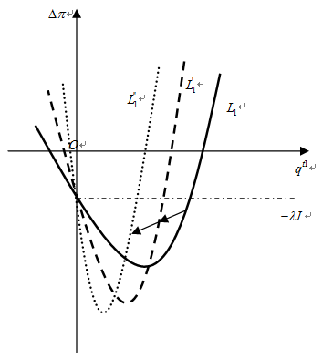
图8：竞争策略下，市场增长潜力对超额收益的影响
3.2.2垄断结构下，市场增长潜力对超额收益的影响
本部分研究在垄断性市场结构下，市场增长潜力对超额收益的影响。根据式（6），的变动不影响截距，即曲线都经过点；根据式（7），当变大时，变小，即图像对称轴左移；根据式（8），函数最大值增大，即图像上移；因此，随着不断增大，则图像不断向左上方移动，如图9所示。
从图中可以看出，在垄断结构下，随着不断增大（即的移动），如果初始市场需求量较小（例如L₂曲线对称轴的左侧），则发现超额收益不断上升，此时市场增长潜力与超额收益呈正相关关系；相反，如果初始市场需求量较大（即L₂曲线对称轴的右侧），则超额收益不断减少，此时市场增长潜力与超额收益呈负相关关系。
如何理解这一结论呢？当市场初始需求较小时，即使企业此时处于市场垄断地位，但由于需求量太小使得总收益并不理想，此时通过协同创新使得市场需求提升，新的市场增量能带来更多收益，因此超额收益增大，企业间协同创新知识共享意愿增加。相反，当市场初始需求较大时，此时通过市场垄断已经能获得较高收益，通过协同创新获得的新市场增量并不能弥补价格下降带来的冲击，导致此时整体超额收益为负，因此企业间协同创新知识意愿下降。
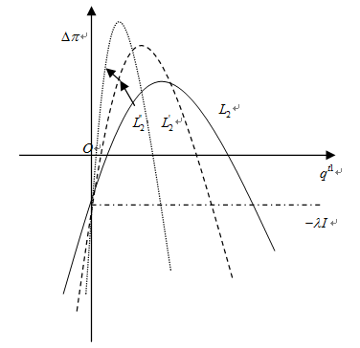
图9：垄断结构下，市场增长潜力对超额收益的影响

4 结论与未来工作
企业之间的协同创新本质上来说是新知识在创新主体之间的共创与共享，因此如何推动企业之间这种协同创新能有效且持久地运行是最重要的问题，然而如何使得企业具有参与协同创新的意愿或动力则是解决这一问题的前提。从企业的经济属性出发，企业采取任何行为的根本动机都是为了企业获取最大经济收益，因此市场因素是影响企业间协同创新知识共享意愿的主导因素，而社会因素则是辅助因素。
本文将市场结构、市场初始需求以及市场增长潜力这三个表征市场因素的变量融入到一个优化模型中，并且通过协同创新企业之间的利益分配比例作为市场结构的替代变量。理论分析结果表明：（1）正如传导模型所展示的，三个市场因素之间并不是孤立的，市场初始需求和市场增长潜力对企业间协同创新知识共享意愿的影响在不同的市场结构下具有不同的效应，特别的是市场增长潜力对企业间协同创新知识共享意愿的影响受到市场结构和市场初始需求的共同作用。（2）竞争性市场结构下，市场初始需求量与企业间协同创新知识共享意愿之间呈现“U”型关系；而在垄断性结构下，两者之间则呈倒“U”型关系。（3）竞争性市场结构下，如果市场初始需求量也较小，那么市场增长潜力与共享意愿之间呈负相关关系，否则为正相关；而在垄断性结构下，如果初始市场需求量较小，则两者呈正相关关系，否则为负相关。
本文的结论表明，政府部门或者企业管理者可以通过自身产品所处市场情况来推动企业间的协同创新活动，因而具有重要的实践应用价值。例如，中国的汽车产业市场是一个典型的竞争性市场，市场初始需求量和市场增长潜力都很大，按照上述结论第（3）点，竞争性结构下，如果市场初始需求量大，则市场增长潜力与共享意愿之间呈正相关关系，换句话说企业之间具有参与协同创新意愿的积极性。
2010年吉利汽车对沃尔沃的并购与合作的典型案例进一步验证了本文结论的有效性。根据曹昱亮、李秀媛整理的相关案例资料显示^{[22]}：中国汽车产业经历了初期的快速发展之后（反映了市场初始需求大），近年来竞争日趋激烈（反映了市场处于竞争性结构下），核心技术成为竞争的关键，吉利汽车不足以在跨国竞争中获得优势，而2008年的国际金融危机导致福特公司经营困难不得已出售沃尔沃股权（反映了知识需求方对技术的要求，知识提供方对市场的需求，使得协同创新知识共享存在潜在的可能）。尽管吉利收购了沃尔沃，但即使吉利公司拥有沃尔沃的全部股权，也并不能完全使用沃尔沃的技术，因此为了提升自身技术实力，吉利汽车与沃尔沃汽车成立了CEVT（吉利汽车欧洲研发中心），构建了共同开发小型车的研发平台，2017年8月成立了吉利控股与沃尔沃分别占50%股份的“宁波时空方程技术有限公司”，将吉利控股、沃尔沃所有存量的核心技术整合，彻底完成了吉利控股旗下技术资源的共享和协同研发（反映了技术引进并不是单纯的购买，而是双方的协同创新、知识共享、利益共享），且吉利再次将公司50%的收益权交给沃尔沃，使得沃尔沃董事会、小股东、工会和地方政府的利益均得到满足（反映了收益分配比例较大，市场处于竞争性结构下）。并购5年之后的2016年和2017年，吉利汽车销量快速增长，同比增加73.69%和56%（反映市场增长潜力大，也反映了协同创新知识共享后的超额收益增大）。上述案例表明：在竞争性市场结构下，且市场初始需求和市场增长潜力都很大的情况下，企业间的协同创新知识共享意愿确实提升了，且这种协同创新模式真正实现了创新协同、（核心）知识共享、收益共享，相较传统的“以市场换技术”策略更加有效。
当然，影响协同创新知识共享效果的因素并不仅仅是市场因素，还有知识需求方的技术吸收能力、研发投入水平等，本文未来的工作将综合考虑这三者之间的相互作用关系，以及其对协同创新知识共享意愿的综合效应。另外，则是需要对模型进一步拓展，如考虑多个参与主体的情形，分析现有结论是否仍然成立，并进一步基于案例分析方法验证本文结论的有效性。
参考文献：
[1] GRANSTRAND O, SJöLANDER S. Managing innovation in multi-technology corporations[J]. Research Policy, 1990,19(1), 35-60.
[2] COWAN R, JONARD N. Structural holes, innovation and the distribution of ideas[J]. Journal of Economic Interaction and Coordination, 2007,2(2), 93-110.
[3] BAUM J A, COWAN R, JONARD N. Network-independent partner selection and the evolution of innovation networks[J]. Management Science, 2010,56(11), 2094-2110.
[4] FILIERI R, ALGUEZAUI S. Structural social capital and innovation: is knowledge transfer the missing link?[J]. Journal of Knowledge Management, 2014,18(4), 728-757.
[5] VAN-EGERAAT C, CURRAN D. Social networks and actual knowledge flow in the Irish bio-tech industry[J]. European Planning Studies, 2014, 22(6), 1109-1126.
[6] FILIERI R, MCNALLY R C, O'DWYER M, O'MALLEY L. Structural social capital evolution and knowledge transfer: evidence from an Irish pharmaceutical network[J]. Industrial Marketing Management, 2014, 43(3), 429-440.
[7] 方炜,王莉丽.协同创新网络的研究现状与展望[J].科研管理,2018,39(09):30-41.
[8] 涂振洲, 顾新. 基于知识流动的产学研协同创新过程研究[J].科学学研究, 2013, 31(09):1381-1390.
[9] 赵琴琴. 关于提升产学研协同创新知识共享意愿的实证研究[J]. 西华大学学报（哲学社会科学版），2017,36（3）：51-58.
[10] 王海军,成佳,邹日菘.产学研用协同创新的知识转移协调机制研究[J].科学学研究,2018,36(07):1274-1283.
[11] 张浩.协同创新中的知识转移演化机制与激励策略研究[J].中国科学基金, 2017,31(06):598-602.
[12] 王欣,刘蔚,李款款.基于动态能力理论的产学研协同创新知识转移影响因素研究[J].情报科学,2016,34(07):36-40.
[13] 艾志红,谢藤.产学研协同创新的知识转移演化博弈及仿真分析[J].南昌大学学报(人文社会科学版),2015,46(04):77-82.
[14] 朱怀念,刘贻新,张成科,张光宇.基于随机微分博弈的协同创新知识共享策略[J].科研管理,2017,38(07):17-25.
[15] 罗琳,魏奇锋,顾新.产学研协同创新的知识协同影响因素实证研究[J].科学学研究,2017,35(10):1567-1577.
[16] 胡刃锋,刘国亮.移动互联网环境下产学研协同创新隐性知识共享影响因素实证研究[J].图书情报工作,2015,59(07):48-54+90.
[17] JENSEN M B, JOHNSON B, LORENZ E, et al. Forms of knowledge and modes of innovation[J]. Research Policy, 2007, 36(5):680-693.
[18] AJZEN I, FISHEIN M. Understanding attitudes and predicting social behavior[M]. NJ: Prentice Hall, 1980.
[19] 司保江,徐帅帅,徐蕾萌,李靖宇.基于修正Shapley值的高校协同创新收益分配机制研究[J].华北水利水电大学学报(社会科学版),2018,34(05):51-54.
[20] 唐厚兴.市场竞争结构对“市场换技术”战略的影响研究[J].科学学研究,2017,35(06):907-916.
[21] 丁祺 张子豪. 产学研协同创新模式与利益机制构建[J]. 中国高校科技，2018(7):28-30.
[22] 曹昱亮, 李秀媛. 全球创新链视角的跨国并购技术创新能力提升效应——基于吉利并购沃尔沃的案例[J]. 新疆社会科学, 2018（3）：42-50.

作者简介：唐厚兴（1982-），男，安徽滁州人，博士，副教授，研究方向为知识管理、科技创新管理、管理决策分析。
梁威（1980-），男，江西泰和人，博士，助理研究员，研究方向为战略性新兴产业发展、协同创新管理。
基金项目: 江西省教育厅科技项目“江西产学研合作网络对科技创新绩效影响的建模与仿真”（GJJ170998），国家自然科学基金项目“社会网络结构嬗变对企业间知识共享的影响机制研究”（71661022）、

*收稿日期： 修回日期：

